Drodzy Rodzice,
po czynnościach dnia codziennego, związanymi z zaradnością i samodzielnością Waszych dzieci, czas na wspólne zabawy. Przedstawię kilka pomysłów, które będą dopełnieniem ćwiczeń i zadań przekazywanych drogą elektroniczną na e-mail. Poniższe przykłady pokazują Państwu jak tworzyć nowe pomysły, a wiem, że nie brakuje ich rodzicom moich uczniów.

Proponowane przykłady,
Ćwiczą:
- Funkcje wzrokowe i słuchowe
- Koncentrację uwagi
- Umiejętności komunikacyjne i j językowe
- Możliwości manualne
- Funkcje emocjonalno-społeczne,
czyli otaczają dziecko ogólnym rozwojem.
Opracowując propozycje ćwiczeń uwzględniłam możliwości i stopień zainteresowania chłopców. Ćwiczenia nie są trudne do realizacji.
Jeśli Wasze dziecko, nie będzie chciało uczestniczyć we wspólnych kreatywnych zabawach, proszę nie zrażajcie się. Działajcie „ krok po kroku”. Pozwólcie swojemu dziecku stopniowo włączać się do zadań. Pierwszym krokiem niech będzie obserwacja. Zachęcajmy.
Włączmy ćwiczenia do planu dnia.

Pozdrawiam serdecznie
I życzę udanej zabawy
Małgorzata Kozłowska- Kocot

Przykład 1 WIOSENNE DRZEWO

Do zabawy potrzebny będzie rysunek, na którym jest narysowane drzewo i liście z zaznaczonymi kropkami od 1 do 6. Rzucamy kostką- ilość oczek wskazuje na zakolorowanie listka z taką samą ilością kropek. Kostkę możemy zastąpić kartonikami oznaczonymi kropkami od 1 do 6. Tak można bawić się z różnymi rysunkami ( np. samochód, dom).

Czego uczymy:
- Współuczestniczenia i współpracy
- Reakcji na słowne polecenie
- Wydłużanie czasu oczekiwania
- Skupienia uwagi i spostrzegawczości
- Posługiwania się kredkami
- Zapełnianie barwą konturu obrazka
- Przyswajanie znaczenia wyrazów

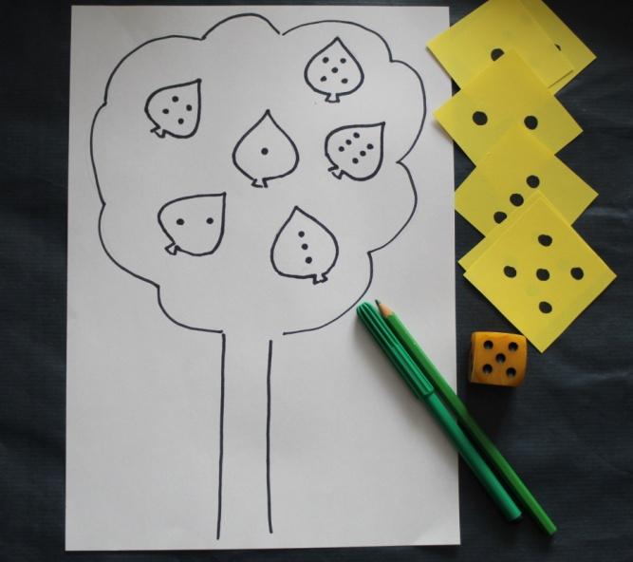

Przykład 1 ZBIERANIE GUZIKÓW

Do kolejnej zabawy potrzebujemy koła lub kwadraty w dwóch kolorach, guziki (mogą również być korale albo kartonowe kółeczka) oraz dwie miseczki w kolorach kół- mogą być również kubeczki. W przypadku braku kolorowych kubków możemy owinąć je kolorowym papierem. Potrzebujemy również dwa instrumenty, które można przygotować wykorzystując butelki po jogurtach i ziarna grochu, ryżu. Dźwięki można wywoływać bez użycia instrumentów, klaszcząc w ręce, stukając łyżką o łyżkę. I zaczynamy- dźwięk instrumentu 1- zbieramy guziki z czerwonego koła i wrzucamy do czerwonej miseczki, dźwięk instrumentu 2 -zbieramy guziki z zielonego koła i wrzucamy do zielonej miseczki.

Czego uczymy:
- Współuczestniczenia i naśladowania czynności
- Koncentracji i pamięci słuchowej
- Słuchania i wykonywania poleceń
- Spostrzeganie i przyporządkowywanie do grupy koloru

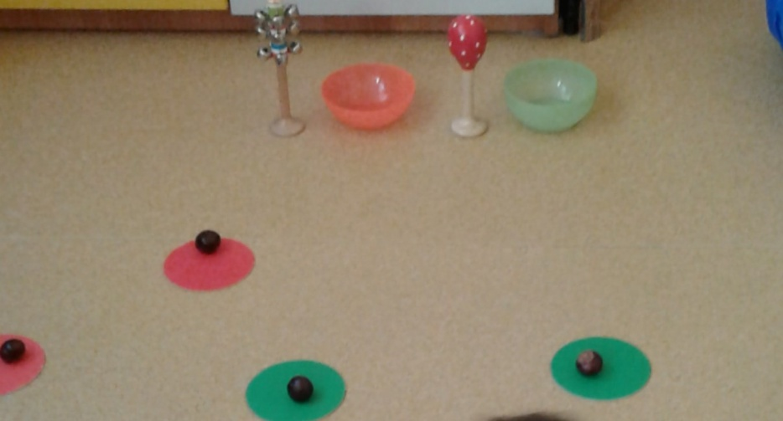

Przykład 3 RYSOWANIE PO ŚLADZIE
Na dużym arkuszu papieru rysujemy, np. płot, chmury, drzewo. Dziecko, z pomocą rodzica, mazakiem poprawia kontury rysunków. Następnie drukujemy obrazki zwierząt. Na arkuszu papieru zaznaczamy miejsca, na które dziecko przykleja wycięte przez rodzica, obrazki. Dorysowujemy deszcz, promienie słońca itp.
Druga propozycja- łączenie kropek oznaczonych na obrazku z parasolem. Wycinamy obrazek. Na arkuszu papieru stemplujemy korkiem lub gąbkom ślady krople deszczu. Stemplować można w rytm muzyki Wycinamy obrazek z parasolem i naklejamy na arkusz z deszczem.

Czego uczymy:
- Współdziałania i naśladowanie czynności
- Koncentracji uwagi
- Prowadzenia kredki według wyznaczonych linii
- Poczucia rytmu
- Słuchania i wykonywania poleceń
- Przyswajanie znaczenie wyrazów
- Poczucie sprawstwa

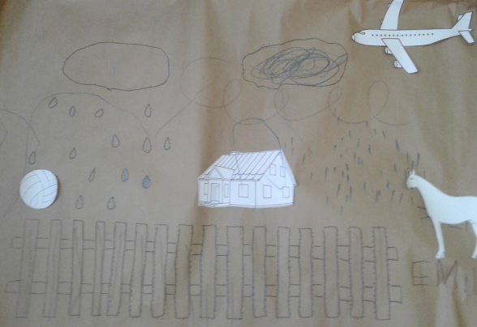

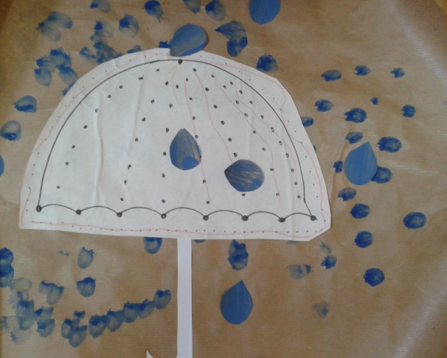

Przykład 4 OBRAZEK Z OBRAZKÓW

Przygotowujemy dziecku różnej wielkości obrazki przedstawiające zjawiska przyrody lub przybory toaletowe. Sznurkiem ograniczamy przestrzeń. Wskazujemy słowem i gestem na obrazek, który ma nam podać dziecko. Układamy obrazki określając jego położenie: wysoko/ nisko, góra/ dół, duże/ małe.

Czego uczymy:
- Współdziałania z osobą dorosłą
- Słuchanie i wykonywanie poleceń
- Pojęć przestrzenno- kierunkowych
- Pojęć matematycznych
- Znaczenia słów

